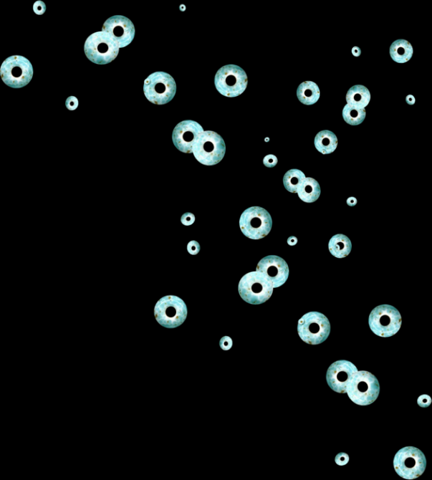

Подвижные игры на воде

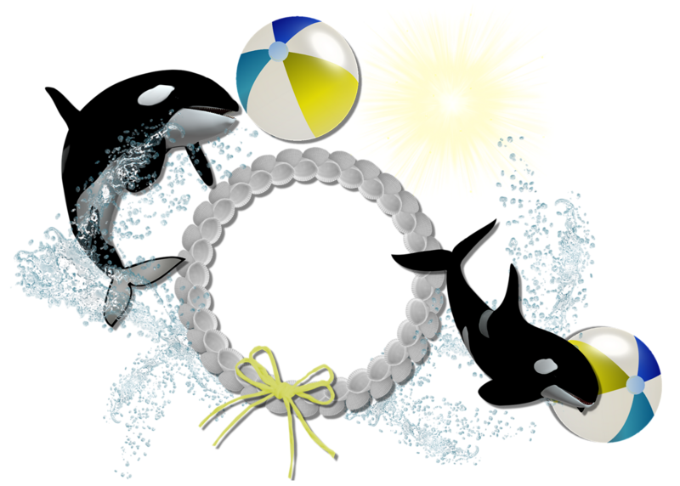с нестандартным оборудованием

Игра «Лодочка»

Цель:

приучить детей быстро ориентироваться, передвигаться в воде, преодолевать ее сопротивление.

Ход игры.

Дети стоят у бортика с одной стороны.

Преподаватель опускает пластмассовые лодочки и предлагает детям:

- поймать ее;

- делать время от времени глубокий вдох на поверхности и сильный выдох на игрушку.

Игра «Веселые медузки»

Цель:

научить детей делать выдох в воде при горизонтальном положении тела.

Ход игры.

Лежа на воде, дети двигаются, опираясь руками о дно, время от времени делают глубокий вдох и поверхности и сильный выдох на игрушку. Побеждает тот, кто сделает продолжительный и сильный выдох на игрушку.

Игра «Поезд в тоннель»

Цель:

Учить овладению горизонтальным положением тела в воде, подводить к скольжению.

Ход игры.

Дети выстраиваются друг за другом, кладут руки друг другу на плечи, изображают поезд. Колонна движется поездом в воде. Hа расстоянии 0,5 м друг от друга расставлены обручи с грузом «тоннель».

Чтобы проехать через него, дети погружаются в воду. Дети, подходя к тоннелю, принимают горизонтальное положение и выполняют скольжение.

Игра «Поймай рыбку»

Цель:

развитие мышц рук.

Ход игры.

Преподаватель держит удочку. Играющие стоят в кругу. По команде «Поймай рыбку», дети вытягивают руки вперед, опускают в воду, соединяют под водой кисти рук, пытаются поймать рыбку.

Игра «Кто быстрее»

Цель:

научиться свободно передвигаться в воде.

Ход игры.

Дети выстраиваются в одну шеренгу, стоя лицом к бортику. Берут лоток с плавающими игрушками, высыпают на воду. Делают волны на воде, потом быстро собирают игрушки, заполняя пустой лоток.

Игра «Погремушка»

Цель:

научить детей свободно передвигаться и ориентироваться в воде.

Ход игры.

Дети выстраиваются в одну шеренгу, стоя лицом к бортику. По сигналу они перебегают на другую сторону бассейна, берут в руки погремушку и выполняют команду «Погремушки!». Побеждает тот, кто быстрее добежит до ориентира.

Игра «Водолазы»

Цель:

приучать смело открывать глаза в воде, рассматривать предметы под водой.

Ход игры.

Дети встают у бортика с одной стороны бассейна. Преподаватель разбрасывает тонущие в воде предметы: кольца, шайбы, мелкие игрушки от «киндер-сюрпризов». По сигналу водолазы погружаются в воду и стараются собрать как можно больше предметов. Можно провести эту игру с разделением на команды и дать задание, чья команда соберет больше предметов.

С целью привлечения родителей к процессу обучения детей плаванию можно предложить изготовить совместно с детьми нестандартное оборудование для занятий.

Игра «Солнышко и дождик»

Цель:

приучать смело открывать глаза в воде, не бояться воды

Ход игры.

Дети встают по кругу. В руках у них леечки. Преподаватель включает весёлую музыку и произносит слово «Солнышко». Дети бегут по кругу. Затем музыка становится тише, инструктор говорит: «Дождик». Дети останавливаются и поливают себя из лейки.

Игра «Достань палочку со дна»

Цель:

приучать смело открывать глаза в воде, рассматривать предметы под водой.

Ход игры.

Дети встают по кругу. Инструктор разбрасывает по дну бассейна тонущие палочки. Даёт задание «Кто больше соберёт палочек со дна бассейна».

Игра «Нырни в кольцо»

Цель: продолжать учить детей нырять в воду.

Ход игры.

Дети кладут перед собой аквакольцо. По команде инструктора проныривают в кольцо.

Игра «Ныряльщики»

Цель: продолжать учить детей нырять в воду.

Ход игры.

Дети стоят около бортика. Инструктор предлагает им берут аквакольцо и встают на середину бассейна. Держат кольцо вертикально воде. По команде 2 номера проныривают в кольцо (вперёд и назад). Затем дети меняются местами.

Игра «Кто быстрее»

Цель: продолжать учить детей плавать различными способами.

Ход игры.

Дети делятся на две команды. Перед каждой командой лежит аквакольцо. На расстоянии лежит аквакольцо, а в нём игрушки. По сигналу первый участник доплывает до аквакольца, берёт одну игрушку и несёт её в пустое аквакольцо. Передаёт эстафету слкдующему игроку. Выигрывает команда, которая быстрее перенесёт все игрушки.